| Tema | Gobierno SOA: **Definición de objetivos y capacidades del gobierno SOA** |
| --- | --- |
| Palabras clave | SOA, Situación actual, Capacidades de negocio |
| Autor |  |
| Fuente |  |
| Version | ac30e75 del 28 Jan 2023 |
| Vínculos | [Fase 2 PR6 Gobierno SOA](N03a%a20Vsta%20aSegenta%20SOA%20FNA.md) |

Dado los niveles de complejidad que el FNA ha alcanzado y por los riesgos tecnológico que contraen las partes analizadas en la Fase 1 de este diagnóstico (ver [04b.Resumen Fase 1](N03a%a20Vsta%20aSegenta%20SOA%20FNA.md)), esto es, aplicaciones, servicios, procesos, infraestructura, entre otros, la figura de gobierno SOA es de carácter obligatorio en el Fondo. Esta sirve además para complementar los procedimientos de TI del Fondo (ver anexo 1, [06n. Anexos](N03a%a20Vsta%20aSegenta%20SOA%20FNA.md)).

De las problemáticas encontradas en la Fase 1 del presente diagnóstico, nos estamos refiriendo explícitamente a las que incrementan la complejidad de las herramientas de software y soluciones tecnológicas del FNA, *como lo es el manejo de dependencias de los servicios SOA del Fondo*. Es muy conocido, y demostrado, que solo esta condición es la causa de la mayoría de los sobreesfuerzos en los cambios y de la dificultades a la hora de predecir su impacto.

Junto a esta complicación, que de por sí hace obligatoria la introdución de la figura del gobierno SOA en el Fondo, y que organizaciones como el OpenGroup señalan que se dan por la falta de Arquitectura Empresarial, y por consiguiente, por un débil gobierno, se encuentran otras que fueron levantadas en la Fase 1 del presente diagnóstico: agilidad limitada, complejidad e imprecisión en la trazabilidad, ocultamiento de funcionalidades (ver [04b.Resumen Fase 1](N03a%a20Vsta%20aSegenta%20SOA%20FNA.md)).

### Objetivos del Gobierno SOA del FNA

Una vez identificadas estas problemáticas de orden mayor existentes en la empresa y que podemos resumir en tres: riesgo tecnológico, complejidad y nivel de adopción SOA presente en los desarrollos e implementaciones del FNA, el gobierno SOA propuesto para el Fondo debe incluir entre sus objetivos, como mínimo, los siguientes

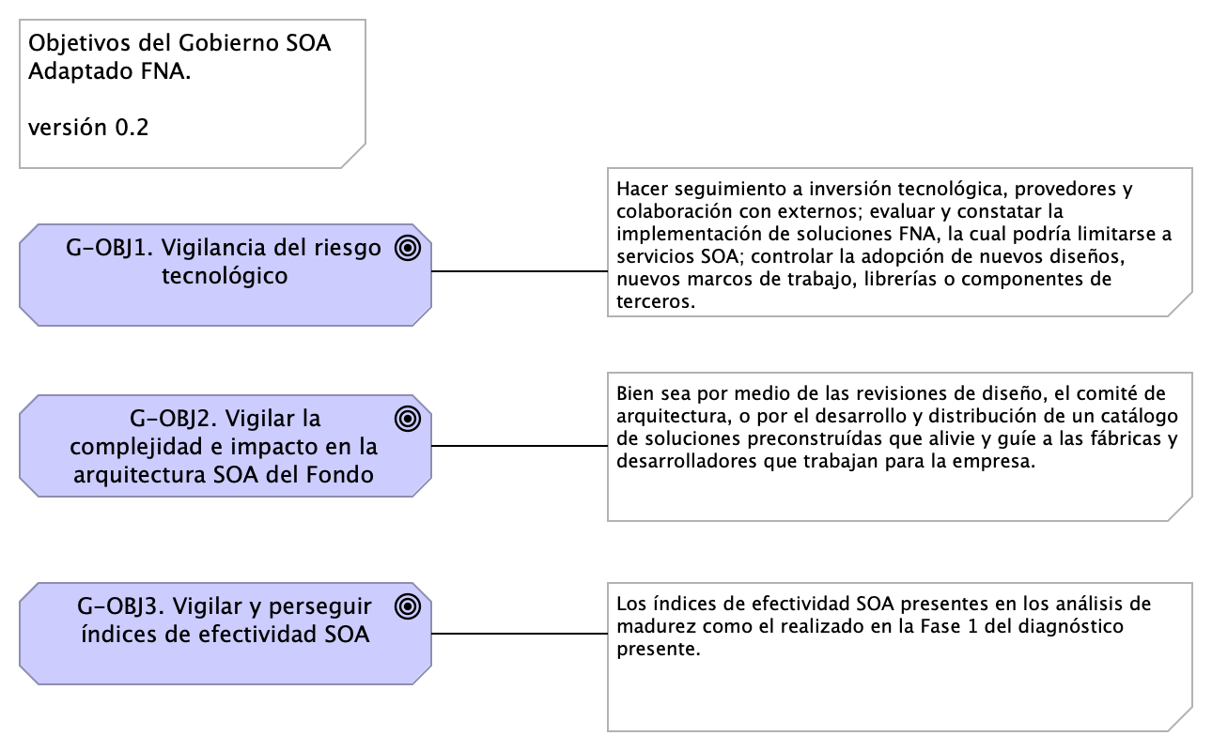 Imagen. Objetivos gobierno SOA del FNA.

*Fuente: elaboración propia.*

1. Vigilancia del riesgo tecnológico en estas vías: hacer seguimiento a la inversión tecnológica, el cual involucra a los provedores y colaboración con externos; evaluar y constatar la implementación de herramientas de software, la cual podría limitarse a servicios SOA; y finalmente, controlar la adopción de nuevos diseños, nuevos marcos de trabajo, librerías o componentes de terceros.
2. Vigilar el crecimiento de la complejidad y el impacto de los nuevos cambios en la arquitectura de referencia SOA del Fondo, bien sea por medio de las revisiones de diseño, el comité de arquitectura, o por el desarrollo y distribución de un catálogo de soluciones preconstruídas que alivie y guíe a las fábricas y desarrolladores que trabajan para la empresa.
3. Vigilar y perseguir el aumento de los índices de efectividad SOA presentes en los análisis de madurez como el realizado en la Fase 1 del diagnóstico presente (ver [02.Fase 2 PR2 Estudio Madurez SOA FNA](N03a%a20Vsta%20aSegenta%20SOA%20FNA.md)).